1
АВТОДОР
№ 1 пилотный выпуск
1 сентября 2009 года
Мы учимся в самом замечательном и известном колледже на Украине!
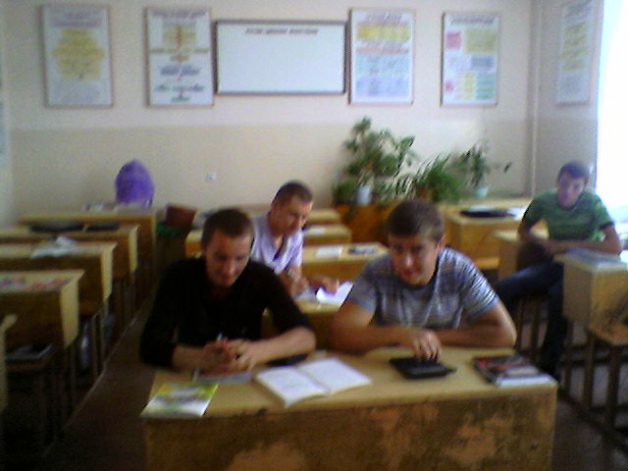
Здесь мы не только получаем отличные знания, но и принимаем участие во многих интересных мероприятиях.
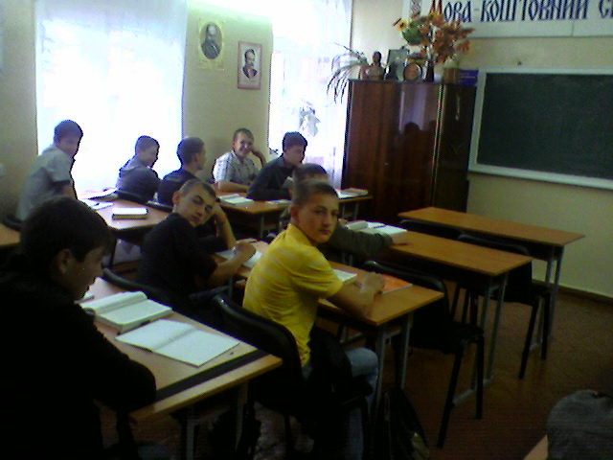
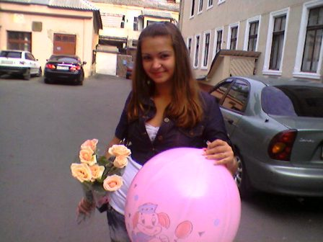
Это и Праздники Первого и Последнего звонка, и День Учителя и Студентов.

Дни отделений, Выборы мисс и мистера колледжа, День Святого Валентина, Чествования ветеранов ВОВ


You can compile a mailing list ness cards collected at trade shows, or membership lists. You might consider purchasing a mailing list from a company.
If you explore the Publisher catalog, you will find many publications that match the style of your newsletter.
The purpose of a newsletter is to provide specialized information to a targeted audience. Newsletters can be a great way to market your product or service, and also create credibility and build your organization’s identity among peers, members, employees, or vendors.
If you explore the Publisher catalog, you will find many publications that match the style of your newsletter.

О НАШЕМ КОЛЛЕДЖЕ И О НАС
Одесский Автомобильно - Дорожный Колледж

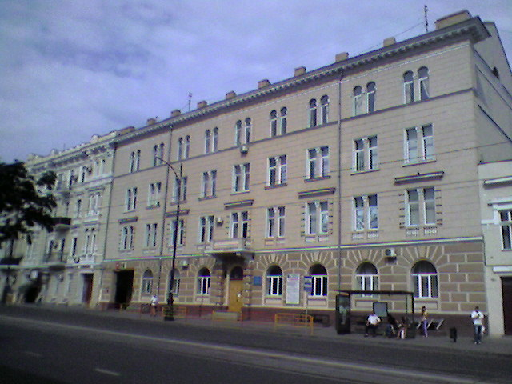
Содержание:

- 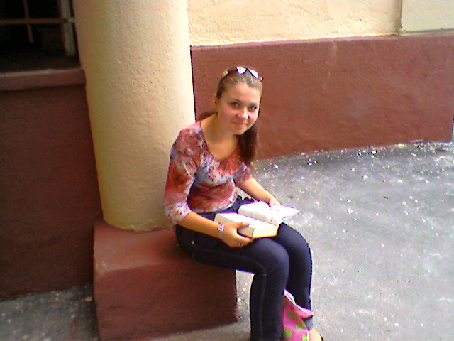
Мы учимся, чтоб получать дипломы!


Колледж глазами студентов

411 батарея

На охране порядка и чистоты
 Самая лучшая и талантливая группа колледжа importaofthenewsletter and should be considered carefully. In a few words, it should accurately represent the contents of the story and draw readers into the story.
Develop the headline before you write the story. This way, the headline will help you keep the story focused.
Examples of possible headlines include Product Wins Industry Award, New Product Can Save You Time!, Membership Drive Exceeds Goals, and New Office Opens Near You.

1

Мы принимаем участие во всех спортивных соревнованиях и умеем побеждать!
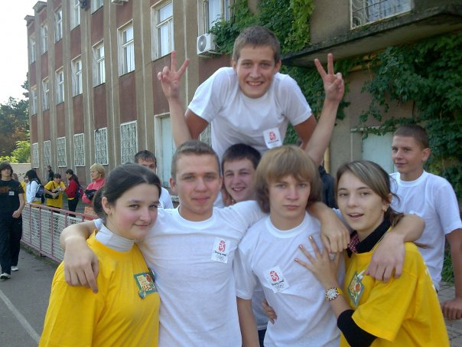

ИВОЛГА

Химико биологический сайт

